PRACA ZDALNA 10.11.21
GRUPA XI WITAMINKI
TEMAT: Koty i psy

PRZEBIEG ZAJĘĆ:

- Słuchanie wiersza Laury Łącz Przyjaźń ze schroniska
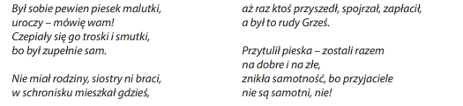
Rozmowa na temat wiersza.
− Dlaczego pieska czepiały się troski i smutki?
− Co to jest schronisko?
− Czy można wziąć pieska (kotka) ze schroniska?
− Kiedy do schroniska trafia najwięcej zwierząt?

- Zabawa ruchowa Tropiący pies.
Rodzic przypomina, że psy mają wyostrzony węch i mogą wytropić zwierzęta oraz ludzi. Dzieci chodzą na czworakach, z nosem przy podłodze – są psami, które tropią kogoś.
- Rozmowa z rodzicem przy tablicy demonstracyjnej (zdjęcie poniżej)
− Posłuchajcie nazw groźnych kotów. Powtarzaj je za mną.
− Czy wszystkie koty można pogłaskać? Dlaczego?
− Przypomnij nazwy groźnych kotów. Pokazujcie je na zdjęciach.

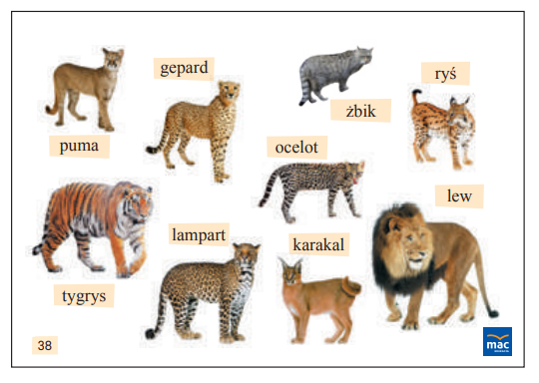

- Zabawa Skradający się kot.
Dzieci leżą przodem (na brzuchach), cicho pełzają – z podnoszeniem i wysuwaniem do przodu raz przedniej łapki, a raz – tylnej.
- Karta pracy. Naśladujcie głos kota według podanego wzoru – głośno, cicho. − Naśladujcie zachowania kotów, które są na zdjęciach. − Rysujcie szlaczki po śladach, a potem – samodzielnie.

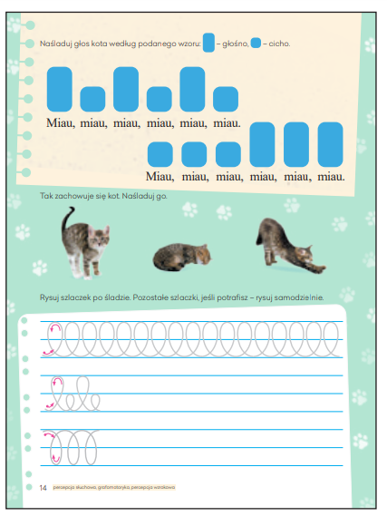

- Wysłuchajcie piosenki.
https://www.youtube.com/watch?v=E8dCDSyMDqM

